ЛАБОРАТОРНА РОБОТА № 1
Асинхронна обробка даних у TypeScript
Мета: Метою лабораторної роботи є налаштування середовища розробки та набуття практичних навичок асинхронного програмування в TypeScript, зокрема: • встановлення Node.js та налаштування TypeScript-проєкту; • використання Promise.all та Promise.race для керування паралельними операціями; • реалізація механізмів повторних спроб (retry) при помилках; • послідовна обробка даних партіями (batch processing); • коректна обробка помилок через try/catch в асинхронному коді/
Хід роботи:
Завдання 1: Використовуйте Figma для створення деталізованих версій ваєрфреймів що розроблялися на попередньому занятті.
Мною було розроблено High-Fidelity прототип платформи "StudHub". Дизайн базується на принципах Material Design та чистого мінімалізму, щоб не перевантажувати студента зайвою інформацією.
- Дизайн-система (Design System): Для забезпечення консистентності (цілісності) інтерфейсу було визначено такі базові стилі:
- Колірна палітра (Color Palette):
- Primary (Основний): #333333 (Темно-сірий) для заголовків та акцентів. Викликає відчуття стабільності та серйозності.
- Background (Фон): #F4F7F6 (Світло-сірий) нейтральний фон, що не втомлює очі.
- Accent (Акцент): #007BFF (Синій) для посилань та інтерактивних елементів.
- Success/Danger: Зелений та Червоний для фінансових операцій.
- Типографіка (Typography):
- Headings: Шрифт "Patrick Hand" (для логотипу, додає "студентського" настрою) та "Roboto" (Bold) для заголовків.
- Body: Шрифт "Roboto" (Regular, 16px) стандарт для читабельності веб-інтерфейсів.

- Сітка та Відступи (Grid & Spacing):
- Використано 12-колонну сітку для десктопної версії.
- Базовий модуль відступів 8px (відступи 8, 16, 24, 32px).
- Розроблені екрани (High-Fidelity):
- Головна сторінка: Реалізовано "Hero-секцію" з великим пошуком та швидким доступом до категорій.
- Каталог: Впроваджено сайдбар з фільтрами (checkboxes) та картки товарів з тінями (elevation) для виділення на фоні.
- Сторінка товару: Акцент зроблено на великому прев'ю документа та кнопці "Купити" (Call-to-Action). Додано блок "Довіри" (рейтинг, відгуки).
- Особистий кабінет: Розроблено дашборд з картками статистики та таблицею транзакцій. Використано кольорове кодування (зелений/червоний) для типів операцій.
Hight-frames:
- Головна сторінка:
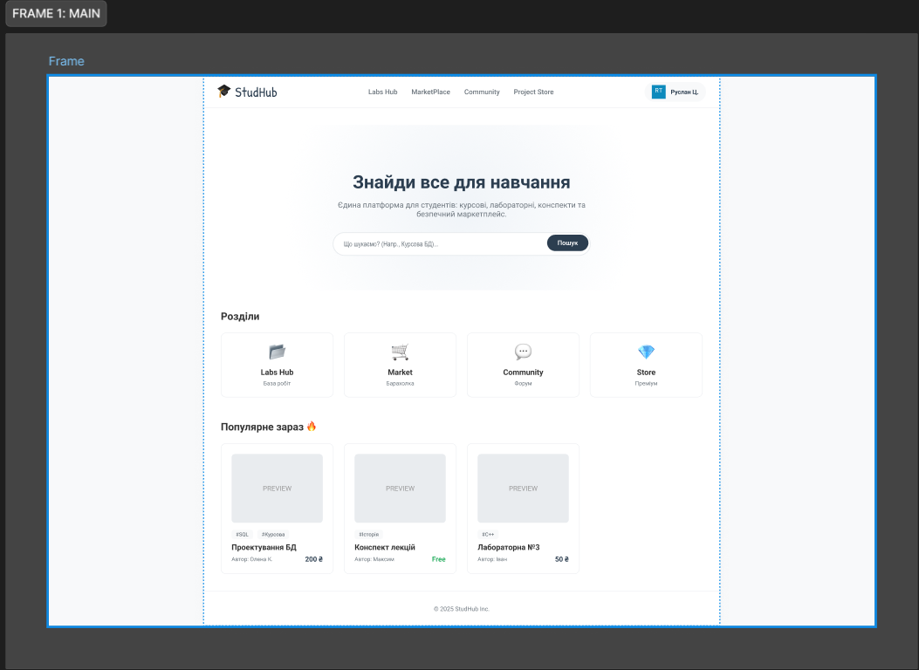
Рис. 1. Екран 1: Головна сторінка
- Каталог:
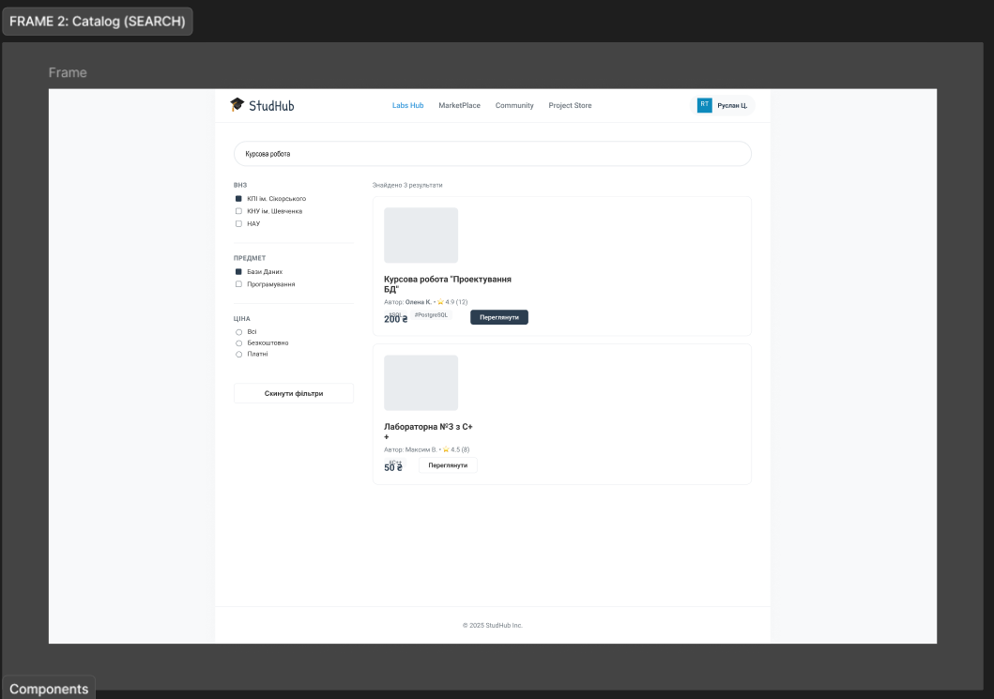
Рис. 2. Екран 2: каталог
- Сторінка товару:
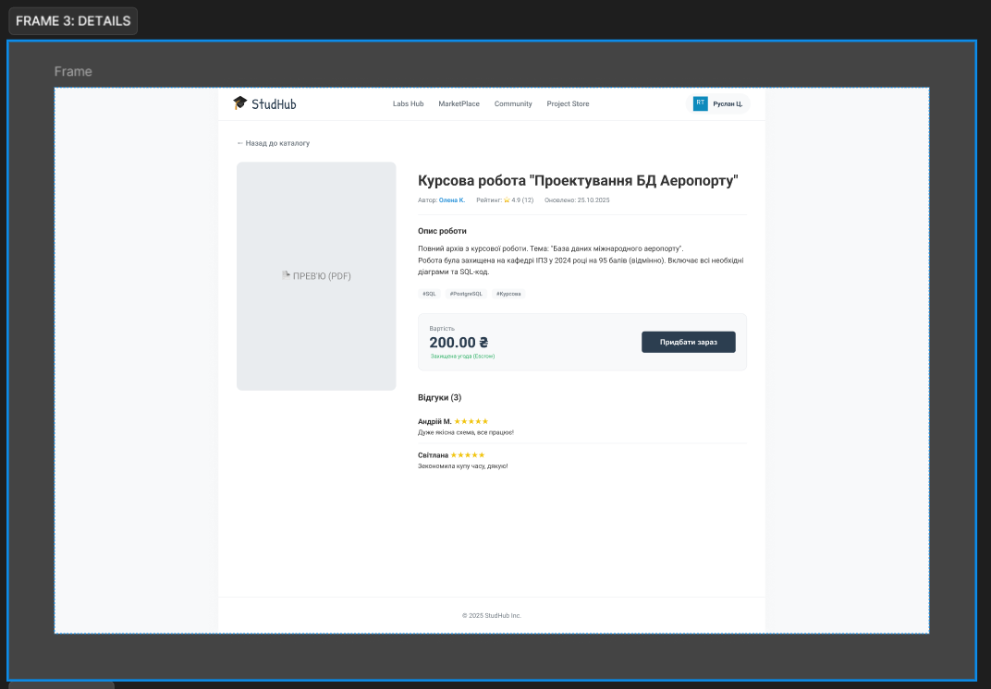
Рис. 3. Екран 3: Сторінка товару

- Особистий кабінет:
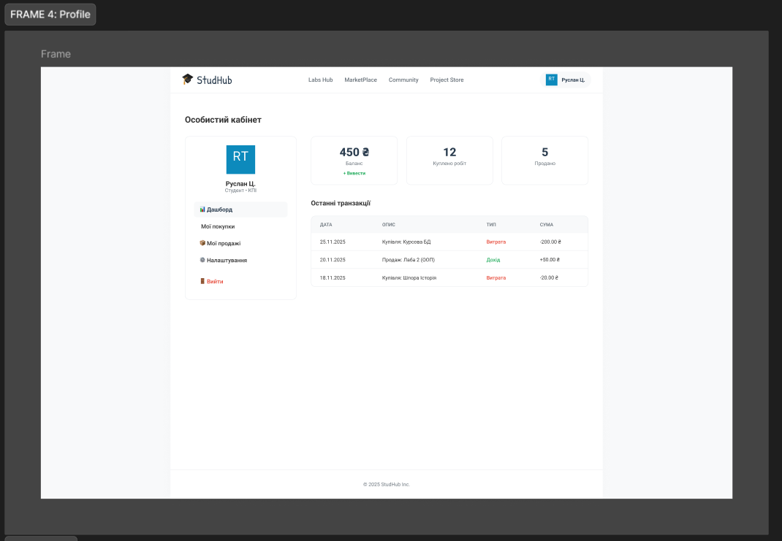
Рис. 4. Екран 4: Особистий кабінет
Висновки: Під час виконання лабораторної роботи я створив високодеталізований прототип додатку "StudHub". Використання єдиної дизайн-системи (стилів, кольорів, компонентів) дозволило досягти професійного вигляду інтерфейсу та забезпечити зручність користування.

